класс 8____________
ф________________________
и_________________________
4.4 Обработка
текстовой информации

- Сравните «бумажную» и «компьютерную» технологии создания текстовых документов, разместив на схеме описания их достоинств и недостатков.
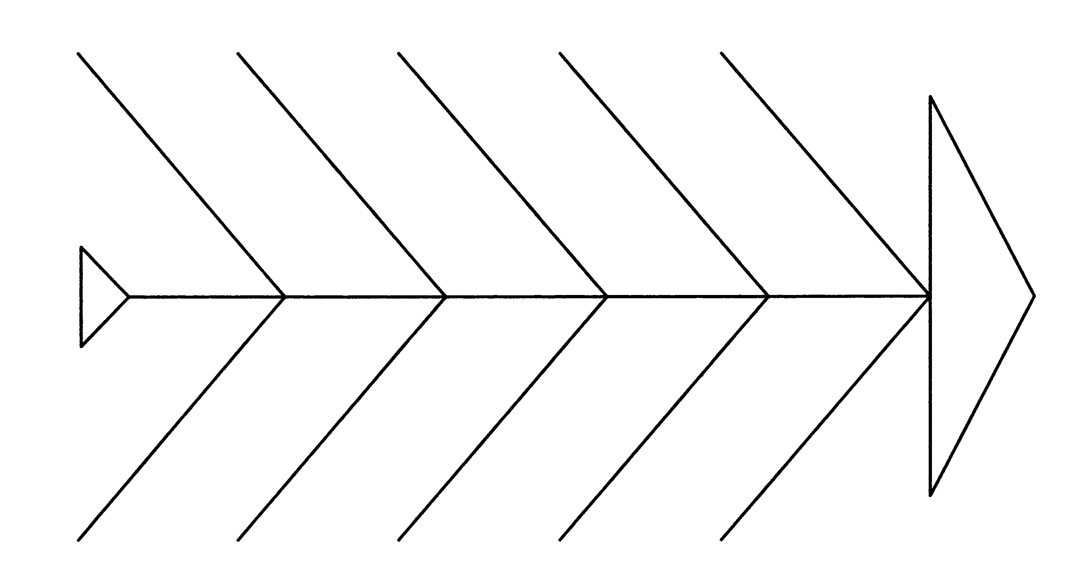

Слова для справки: 1) трудности передачи на расстояние; 2) проблемы редактирования; 3) многократное использование носителей; 4) трудности тиражирования; 5) лёгкость внесения изменений; 6) компактность хранения; лёгкость передачи; 7) лёгкость копирования; 8) расходование древесины;
9) потребность в дополнительной площади для хранения.
- На какой странице документа находится абзац про рабочее поле?

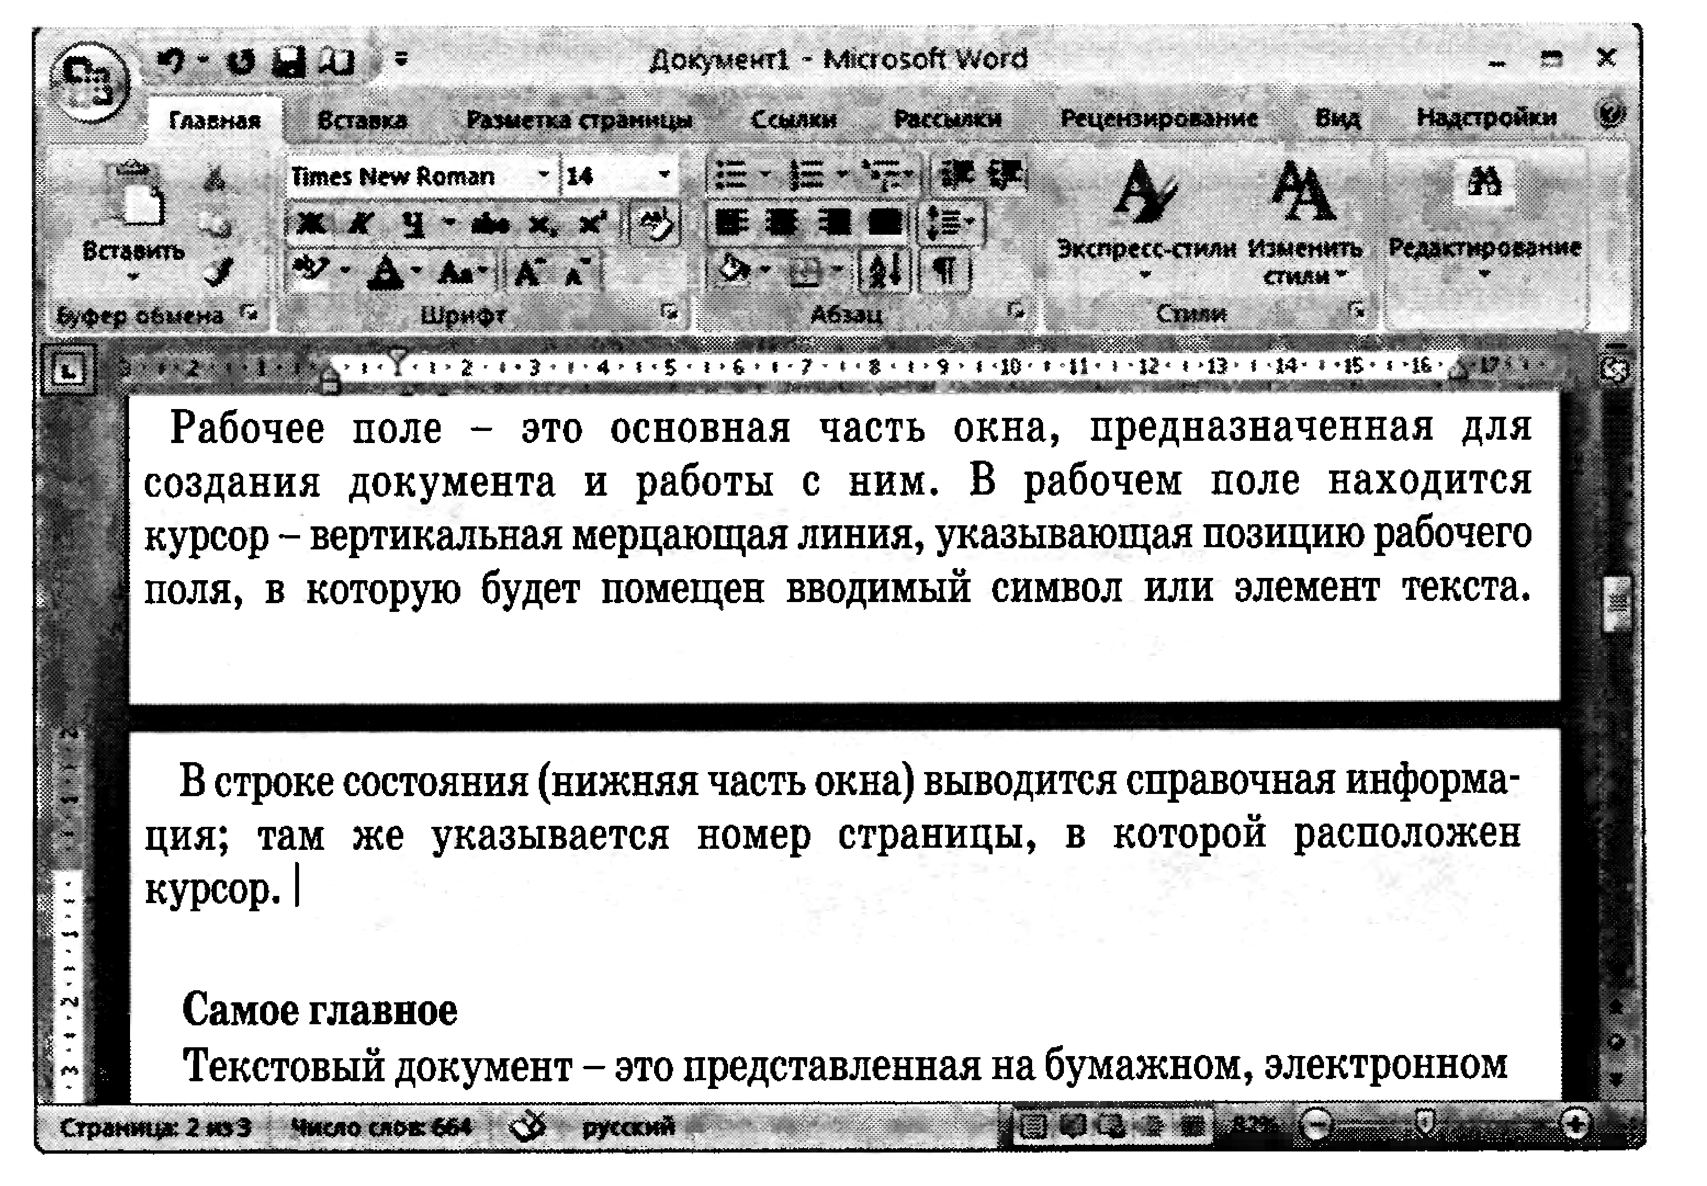

- Ниже приведены предложения, в которых идущие подряд буквы нескольких слов образуют термины информатики. Найдите эти термины, подчеркните их и запишите.

Шляпа упала в воду.

Летом они торжественно расписались.

Сверчок ногу подвернул.

Кур сортировали по окраске.

- Впишите в рамочки номера названий объектов.
- Курсор  - Страница  - Левое поле  - Правое поле  - Нижнее поле  - Верхнее поле  - Отступ слева  - Отступ справа | - Номер страницы  - Верхний колонтитул  - Отступ первой строки  - Выделенный фрагмент  - Обнаруженная ошибка  - Символ - знак пробела  - Символ - знак конца абзаца

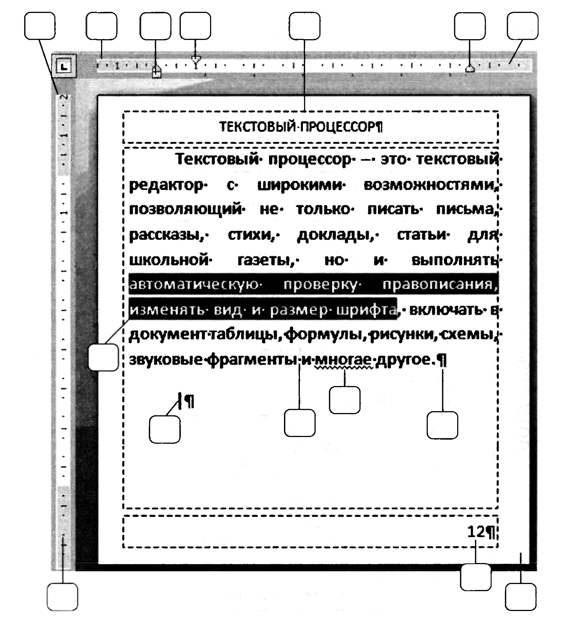

- Установите соответствие между названиями программ и их назначением.

Блокнот
Microsoft OfficeWord |  | Форматирование текста
ABBYY Fine Reader |  | Распознавание текста
PROMT |  | Формирование навыков набора текста
Руки солиста |  | Создание текстовых  документов
OpenOffice.org Writer |  | Перевод текста  с одного языка на другой

Клавиатор

- Установите соответствие между объектами и действиями, которые можно выполнять с ними.

Символ |  | Изменение шрифта, начертания, размера  и цвета символов, межбуквенного интервала
Слово |  | Изменение шрифта, начертания,  размера и цвета
Абзац |  | Выравнивание по левому краю, по правому краю, по центру и по ширине;  установка отступов справа и слева, отступа первой строки, междустрочного интервала;  отступов до и после
Страница |  | Расстановка номеров страниц,  создание оглавления
Документ |  | Задание размеров и ориентации;  полей, рамок, колонтитулов

- Разгадайте кроссворд «Обработка текстовой информации».

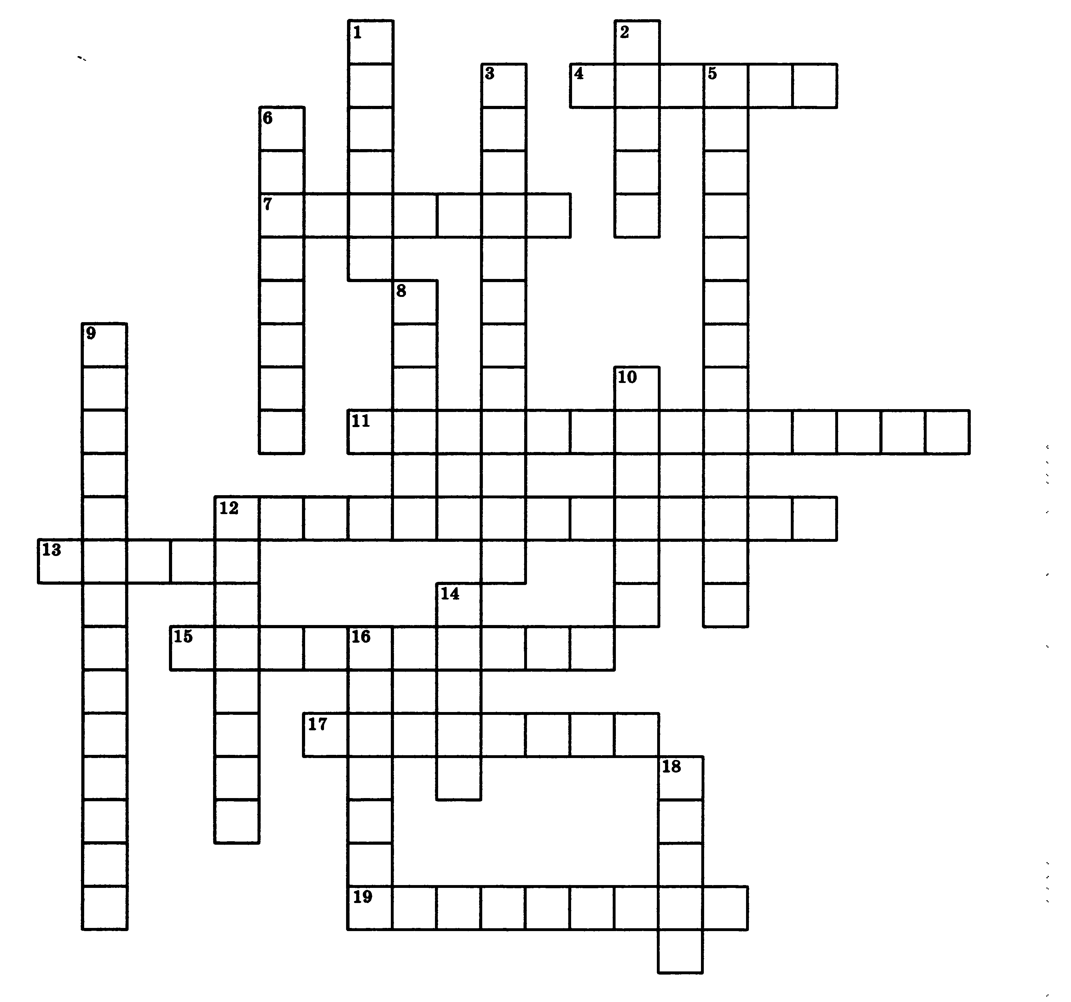

По горизонтали. 4. Форматирование, применяемое к произвольным символьным фрагментам (отдельным символам, словам, строкам, предложениям) и абзацам. 7. Ориентация листа бумаги, при которой высота листа больше его ширины. 11. Этап создания текстового документа, на котором его просматривают, исправляют обнаруженные ошибки и вносят необходимые изменения. 12. Процесс оформления текста. 13. Промежуточное хранилище данных, предоставляемое программным обеспечением и предназначенное для переноса или копирования между приложениями через операции Вырезать, Копировать, Вставить. 15. Часть текстового документа, составленная из названий разделов определённых уровней. 17. Форматирование, позволяющее быстро изменить стиль одинаковых структурных элементов во всем документе. 18. Ориентация листа бумаги, при которой ширина листа больше его высоты.

По вертикали. 1. Наклонное начертание символов. 2. Выполненные в едином стиле изображения символов, используемых для письма. 3. Расположение абзаца относительно боковых границ страницы. 5. Интервал, определяющий расстояние между соседними строками внутри абзаца. 6. Текстовая информация, представленная на бумажном, электронном или ином материальном носителе. 8. Режим работы текстового редактора, при котором символ, стоящий за курсором, заменяется символом, вводимым с клавиатуры. 9. Список, элемент которого сам является списком. 10. Минимальная графическая единица текста. 12. Произвольное количество следующих один за другим символов текста. 14. Размер шрифта. 16. Режим работы текстового редактора, при котором существующий текст сдвигается вправо, освобождая место вводимому тексту. 18. Часть документа между двумя соседними непечатаемыми управляющими символами, получаемыми при нажатии клавиши Enter.

